新时代中国婚礼的探索与定义
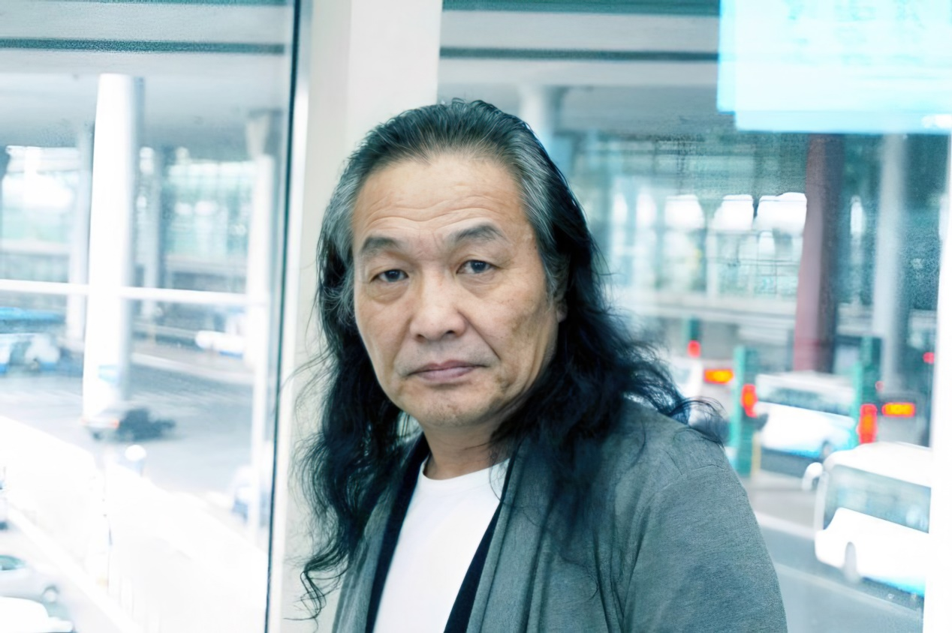
随着中国的快速发展和文化的不断演进，婚礼作为社会文化的重要组成部分，也在经历着深刻的变化。在这个过程中，如何理解和塑造新时代中国婚礼的形态和内涵，成为了一个重要而紧迫的议题。中国东方文化研究会婚俗文化专业委员会主任刘秉季认为，新时代的中国婚礼不应该仅仅是对历史的模仿或者复古的表演，而应该是对传统文化的继承和创新，对现代社会的适应和引领。
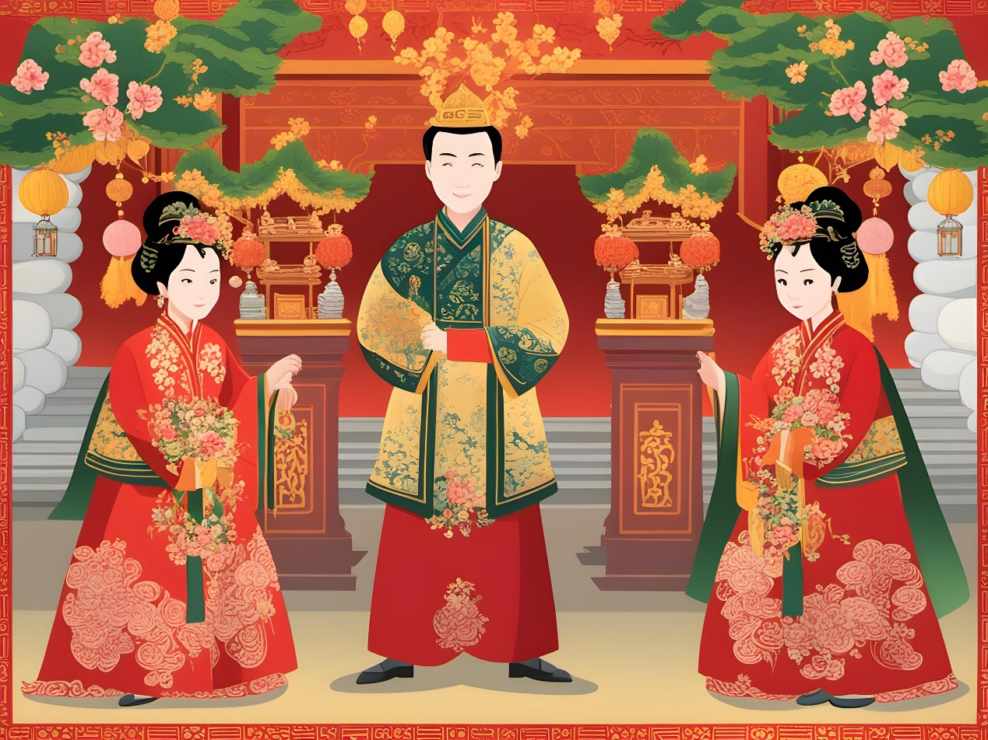
刘秉季指出，现在有些新人选择穿上大宋礼服、唐装或汉服举行结婚典礼，这可以理解为对历史文化的一种追溯和尊重，也可以视为一场婚礼的展演或表演，但这并不是真正意义上的新时代的婚礼，只能说是中国某个朝代的婚礼。他说：“新时代的中国婚礼应该是以现代社会为背景，以传统文化为根基，注重人的尊严和价值，体现时代的精神和风貌。”
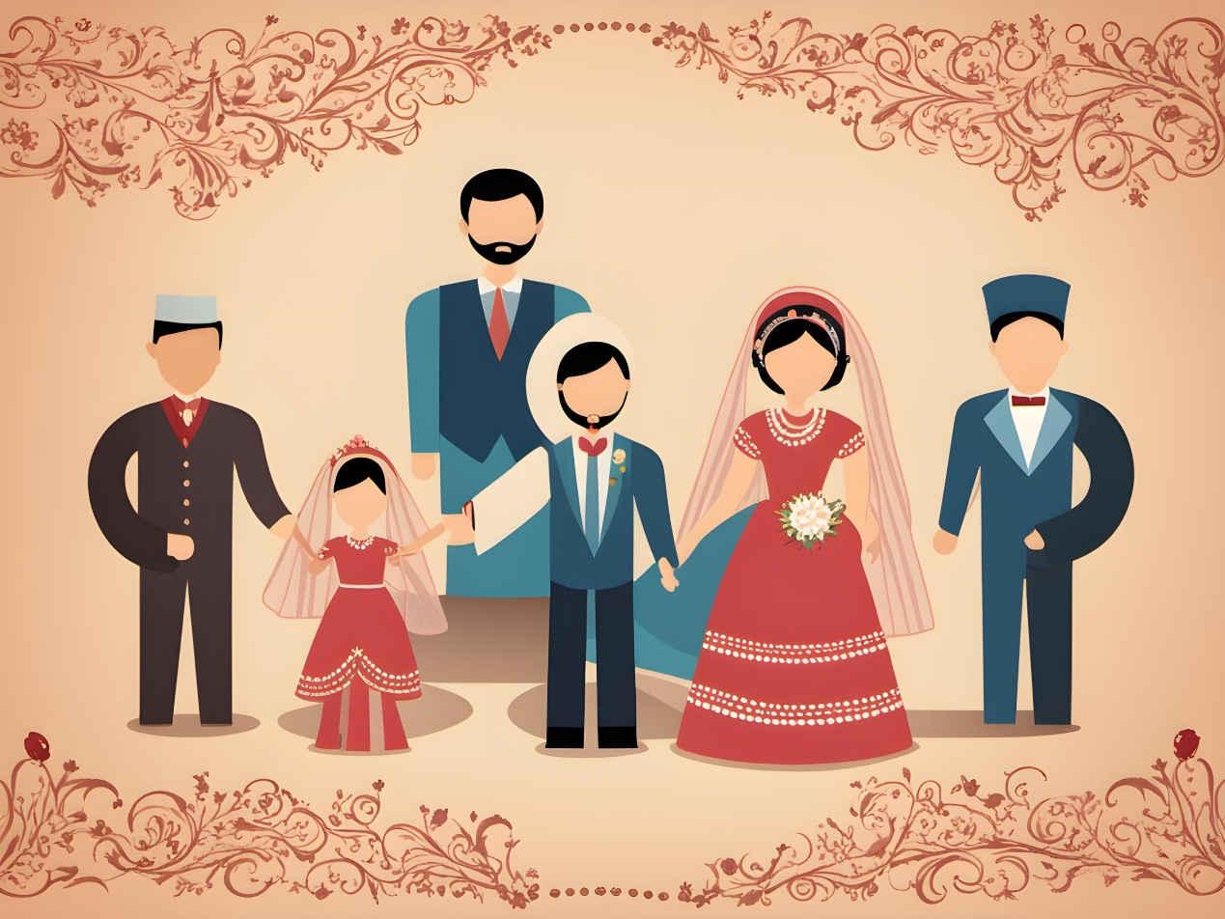
那么，新时代的中国婚礼应该是什么样的呢？刘秉季认为，首先，新时代的中国婚礼应该注重礼仪礼节，响应国家婚俗改革。这不仅仅是对传统文化的尊重，也是对新人、对婚姻的尊重。他说：“婚礼是一场仪式，是新人向社会宣布自己的婚姻的重要时刻。这个时刻应该有庄重感、仪式感，应该有对爱情、对婚姻的尊重和承诺。”因此，新时代的中国婚礼应该有一套完整而严谨的礼仪流程，这套流程应该既能体现传统文化的精髓，又能适应现代社会的需求。
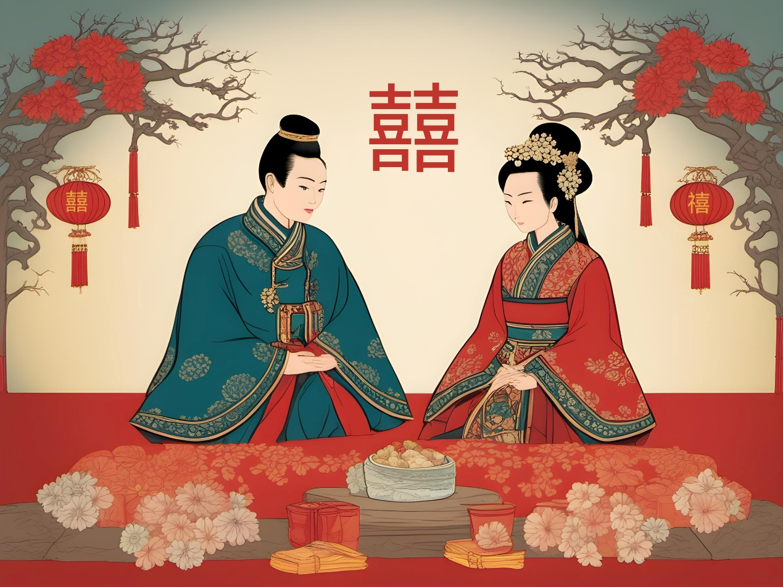
其次，新时代的中国婚礼应该有创新。刘秉季说：“我们不能仅仅满足于模仿历史，我们应该在历史的基础上创新，创造出符合现代社会需求的新的婚礼形式。”这种创新可以体现在婚礼的形式上，比如采用新的婚礼场地、新的婚礼装饰、新的婚礼音乐等；也可以体现在婚礼的内容上，比如加入新人的个人故事、成长经历等元素，让婚礼更加富有个性和情感。
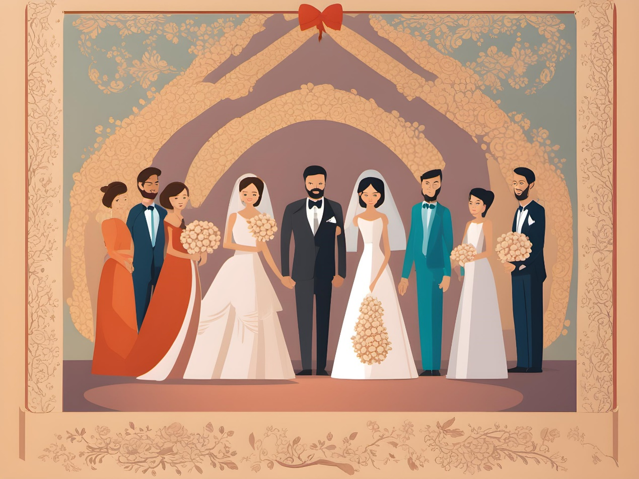
再者，新时代的中国婚礼应该有参与感。刘秉季强调：“婚礼不仅仅是新人的事情，也是亲朋好友的事情。新时代的中国婚礼应该注重参与感，让每一个参加婚礼的人都能感受到快乐和满足。”这种参与感可以通过各种方式实现，比如设置互动环节、让亲朋好友参与婚礼筹备等。
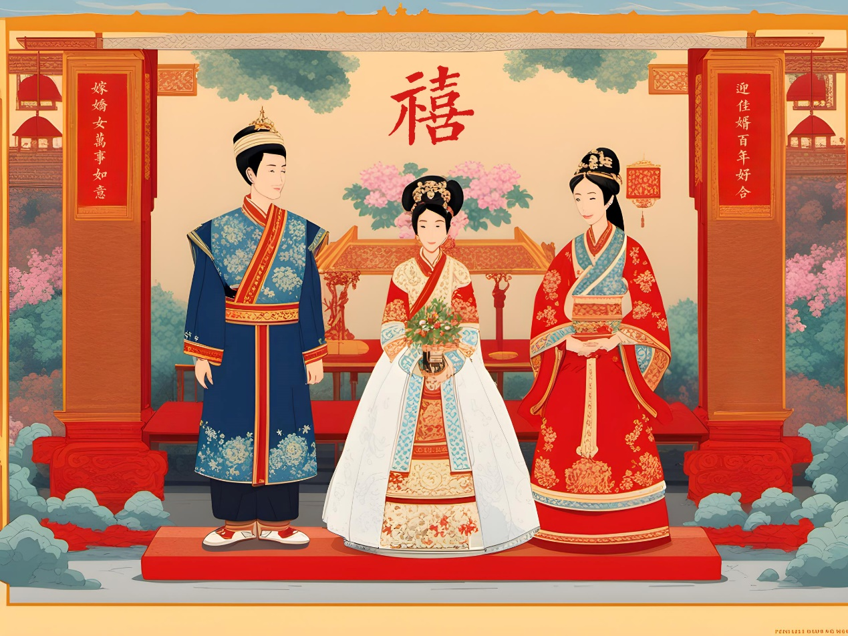
最后，新时代的中国婚礼应该有文化内涵。刘秉季说：“婚礼是一种文化现象，它应该承载一定的文化内涵。新时代的中国婚礼应该注重文化内涵的建设，让人们在参加婚礼的同时，也能感受到中国传统文化的魅力和价值。”这种文化内涵可以体现在婚礼的各个环节中，比如通过婚礼主持人讲述相关的历史文化知识、通过婚礼装饰展示中国的传统艺术等。

总的来说，新时代的中国婚礼应该是在尊重传统文化的基础上创新和发展出来的新的形式和内容它既应该有传统的庄重感和仪式感又应该有现代的参与感和文化内涵。刘秉季说：“新时代的中国婚礼应该是以人为本注重人的尊严和价值体现时代的精神和风貌。”

中国东方文化研究会婚俗文化专业委员会
2023年12月6日星期三

